EvoMind
云服务版

使用说明书
版本 2026.05.20

感谢您选择我们公司的产品，使用前请仔细阅读本使用说明书。
📘 [EvoMind] 使用须知与法律声明
👥 适用对象
适用人员：本指南适用于负责本产品服务企业的相关人员。
⚖️ 知识产权与保密声明
内容保护：本说明书及相关技术资料（含文档、图纸、音视频等）的版权均归 [上海胆大求索科技有限公司] 所有。未经授权，严禁复制、传播或用于第三方商业用途。
软件授权：您获得的是软件的有限非独家使用权。除下载数据备份外，禁止对软件进行反向工程、复制或修改。我方无义务提供源代码或非约定版本的升级服务。
数据责任：请所有者定期备份工作区中的关键数据，以防丢失。
🛠️ 产品使用规范
禁止篡改：未经 [上海胆大求索科技有限公司] 书面许可，严禁对产品（尤其是安全模块）进行任何修改。
🛡️ 安全与责任界定
风险提示：请严格按照说明操作。对于因违反本指南导致的直接或间接损失（包括人身伤害或生产损失），[上海胆大求索科技有限公司] 不承担法律责任。
版本更新：我们保留随时更新技术规范与说明的权利，恕不另行预告。

目 录
第1章 加入企业/组织空间 1
1.1 产品品牌和型号 1
1.2 产品的版本、发行号（软件）或文件版次 1
1.3 生产者、供应者、分配者名称和地址 1
1.4 符合产品标准的声明 1
第2章 产品操作案例 2
2.1 一般功能和预定用途的应用范围 2
2.2 尺寸和重量（供运输需要） 2
2.3 电力、气、水和其他消耗品的供应日期 2
2.4 能源消耗，条件 2
2.5 噪声发射、废物等状况 2
2.6 IP代码、清晰的文字（例如对垂直滴水的防护） 2
2.7 环境条件与工作和储存的限制 2
2.8 安全信息摘要（人身防护、非计划用途） 2
第3章 管理员操作指南 3
3.1 管理后台 3
1、 进入首页 3
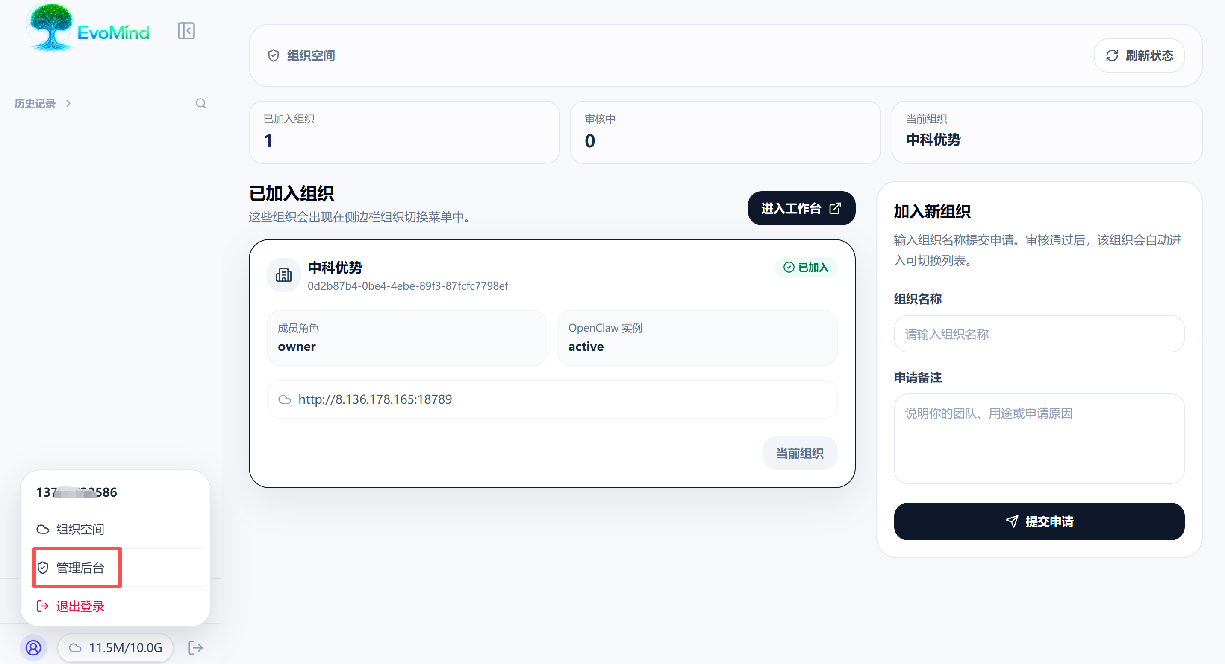 3
2、 3
3.2 使用前的安全防护措施 3
3.3 拆包 3
3.4 包装材料的安全处置 3
3.5 安装前的准备工作 3
3.6 安装和装配 3
3.7 正常使用周期之间的间隔的存放和保养 3
3.8 防止运输损坏的再包装 3
3.9 信息分配(用户、操作者、维修专家) 3
3.10 说明书的存放位置 3
第4章 备问题反馈渠道 4

产品主要界面说明

1启航
打开chrome/edge浏览器，输入产品首页：

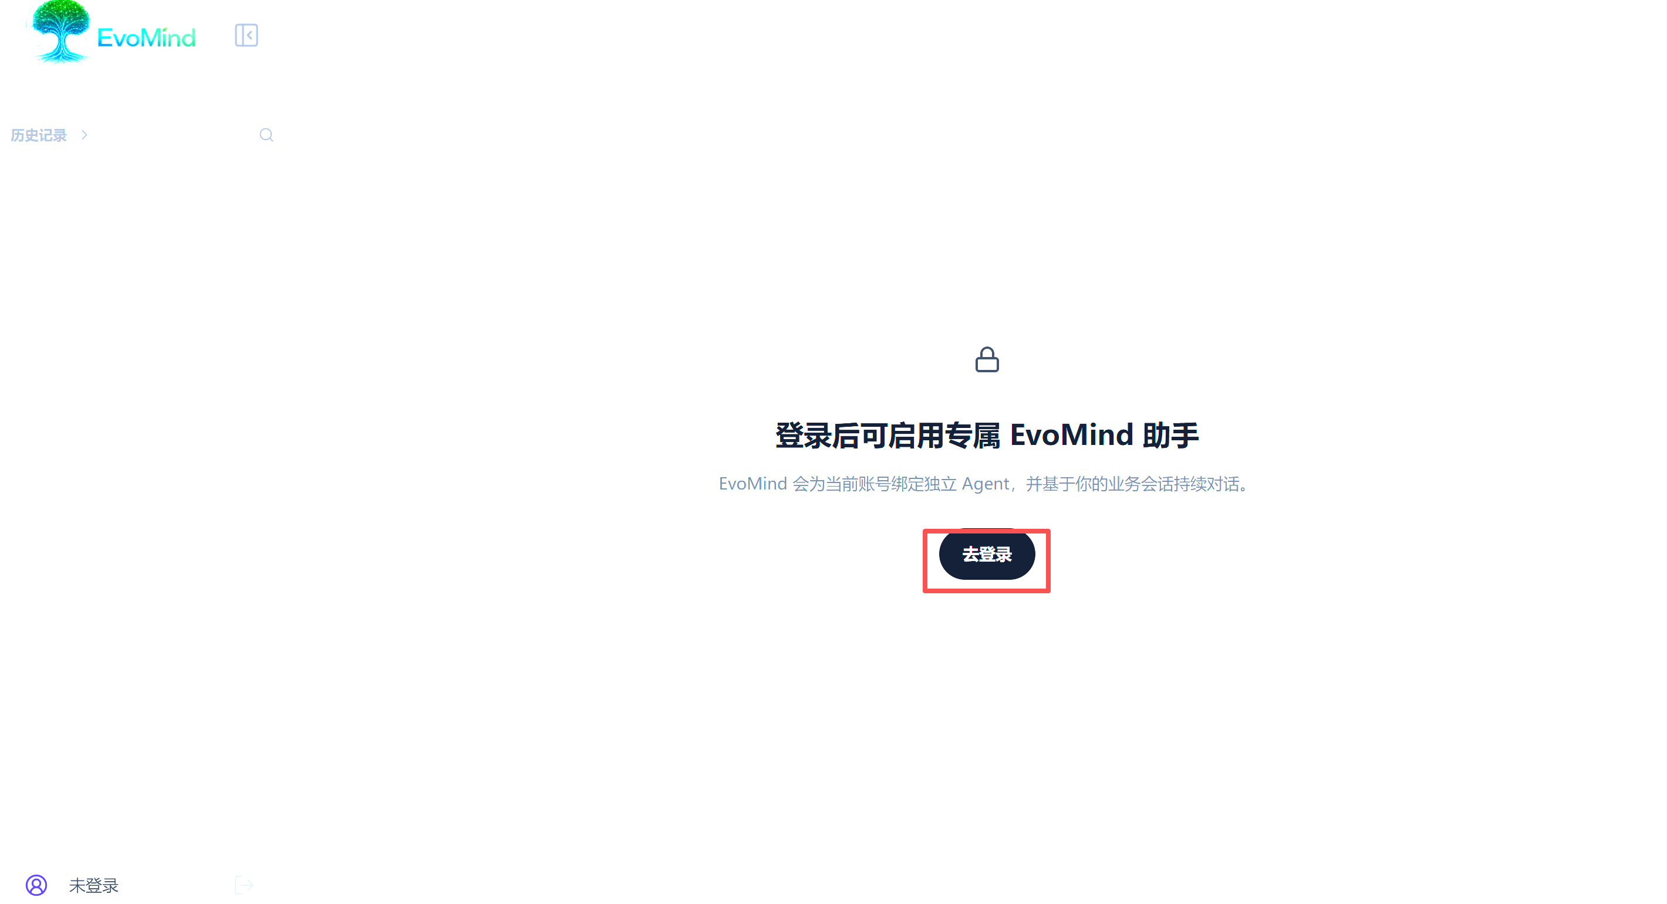

登录页面
登录页：https://evomind.zzz4ai.com/login
登录步骤：

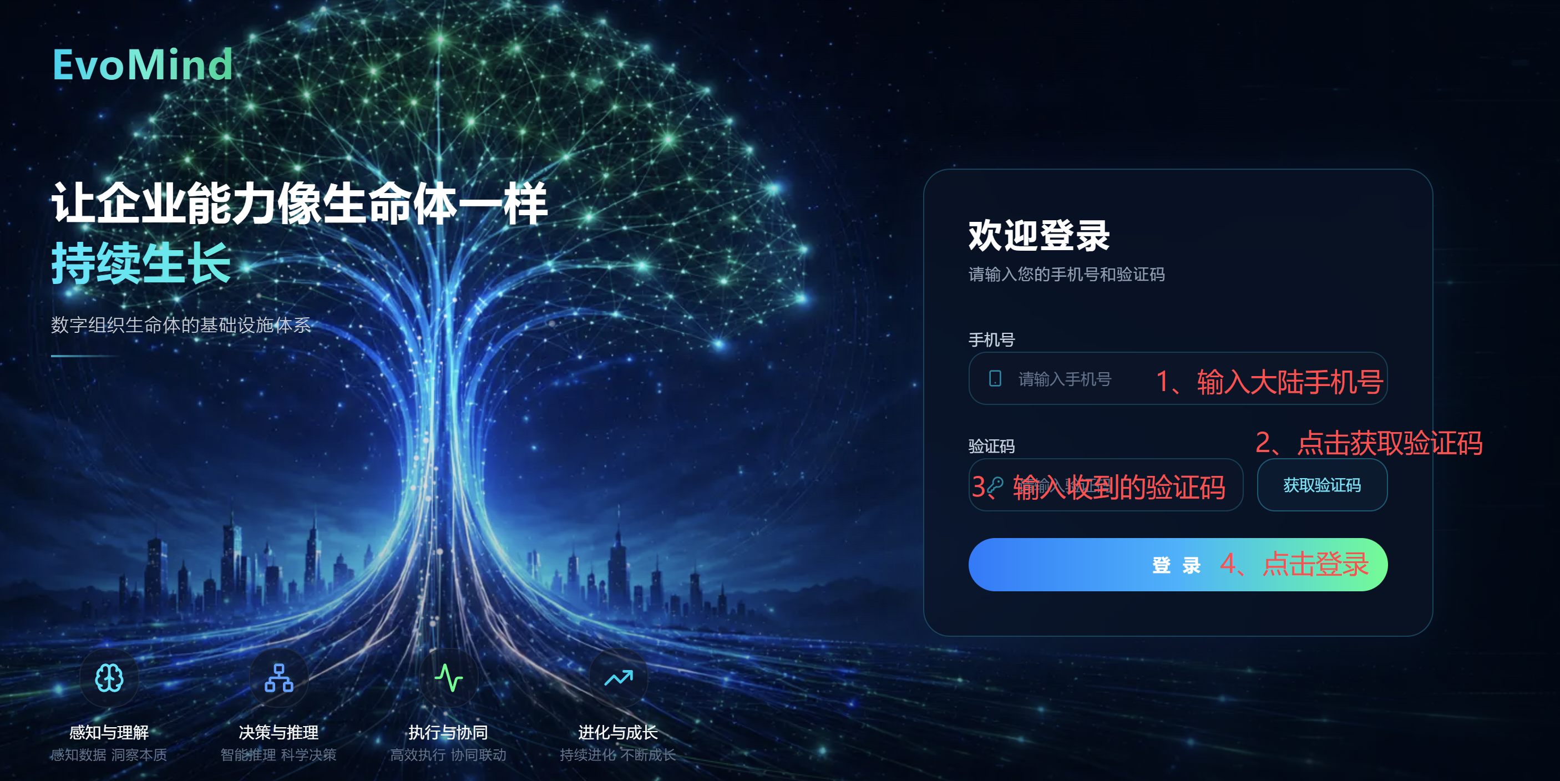

产品的版本、发行号（软件）或文件版次

生产者、供应者、分配者名称和地址

符合产品标准的声明

产品操作案例

一般功能和预定用途的应用范围

尺寸和重量（供运输需要）

电力、气、水和其他消耗品的供应日期

能源消耗，条件

噪声发射、废物等状况

IP代码、清晰的文字（例如对垂直滴水的防护）

环境条件与工作和储存的限制

安全信息摘要（人身防护、非计划用途）

管理员操作指南

管理后台新建

进入管理后台

点击左下角头像->点击管理后台

进入管理后台

点击左下角头像->点击管理后台

使用前的安全防护措施

拆包

包装材料的安全处置

安装前的准备工作

安装和装配

正常使用周期之间的间隔的存放和保养

防止运输损坏的再包装

信息分配(用户、操作者、维修专家)

说明书的存放位置

备问题反馈渠道
方式：通过飞书问卷收集，根据需要反馈给提问者
https://zzz4ai-sh.feishu.cn/share/base/form/shrcnFxfTDbk49YJ20rrElN9E8
稻壳儿文字模板使用说明
（本页为说明页，用户使用模板时可删除本页内容）
01字体说明
中文字体：宋体、黑体
英文字体：无
【说明】
模板中使用的字体仅限于个人学习、研究或欣赏目的使用，如需商用请您自行向版权方购买、获取商用版权。

02素材说明
图片：
模板中使用的图片为本人原创设计，版权归设计师本人所有。
素材：
无

03尾页删除方法
方法一： 方法二：
- 点击「章节」-「章节导航」 1、删除多于页面的文本内容，成为空白页。
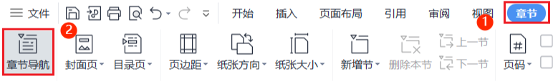
2、点击「开始」-「显示/隐藏编辑标记」按钮。
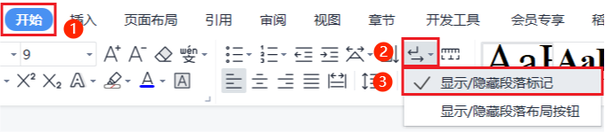
2、点击「尾页所在章节」-「删除本节」即可。
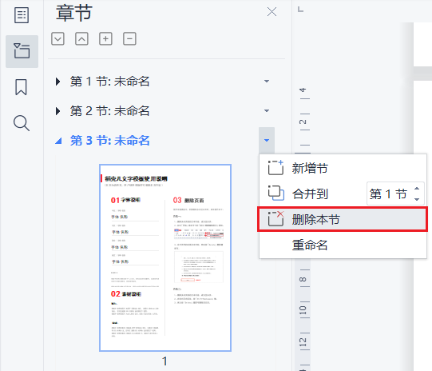
3、在分页符的后面点击光标，按「Delete」即可。
